5. Versuch - SVN

Versuchsbeschreibung
http://www2.fh-augsburg.de/informatik/vorlesungen/dva2t/VersionsVerwaltung/entwurf.html

1.) Machen Sie sich mit dem System tortoise/svn vertraut.
Annahme: Da wir kein Windows haben und CVS auch plattformunabhaenig benutzbar sein soll, nutzen wir ggf. andere Programme als tortoise/svn.

2.) Verwalten Sie ihr DVA damit.
- Erstellen Sie ein Projekt DVA-Berichte mit CVS oder Subversion oder einem anderen geeigneten Versionssystem. Fügen Sie alle ihre bisher erstellten Projektberichte hinzu. Testen Sie u. a. folgende Commandos: checkout, commit, update, diff, rtag und tag. Führen Sie folgendes Szenario aus und bereinigen nach dem letzten Schritt alle entstandenen Konflikte.
- A und B Checkout des (gleichen) Projektes.
- A verändert Datei x; A führt Commit aus; A verändert Datei wieder an einer Stelle; A führt erneut Commit aus
- B und C Checkout des Projektes
- C verändert Datei an einer Stelle
- B verändert die gleiche Datei an einer anderen Stelle (mind. 5 Zeilen Abstand)
- A verändert die Datei an der gleichen Stelle wie C
- A führt Commit aus
- B führt Commit aus
- C führt Commit aus

Weitere CVS-Aufgaben:
Erstellen Sie ein weiteres (zweites) Projekt unter CVS (z.B. mittels import)
Erstellen Sie eine erweiterte Aufgabenstellung, die die Features von CVS deutlich illustriert.

Durchfuehrung

Installation von turtois/svn
Da sich dieses Programm nicht ohne Grund als der Standard fuer Microsoft Windowsbetriebssystemen gewordurch gesetzt hat, verlaeuft die Installation und Einrichtung simpel.
Das Programm ist kostenlos unterhttp://tortoisesvn.net/ erhaeltlich. Ueber das Projekt kann man sich auch ueber die Opensource-Plattform “Sourceforge” informieren und etwaige Supportfragen stellen.
TortoiseSVN an sich, steht fuer alle Microsoft Windows Betriebssysteme ab Windows XP Service Pack 3 jeweils in einer 32bit und 64bit Version zur Verfuegung.

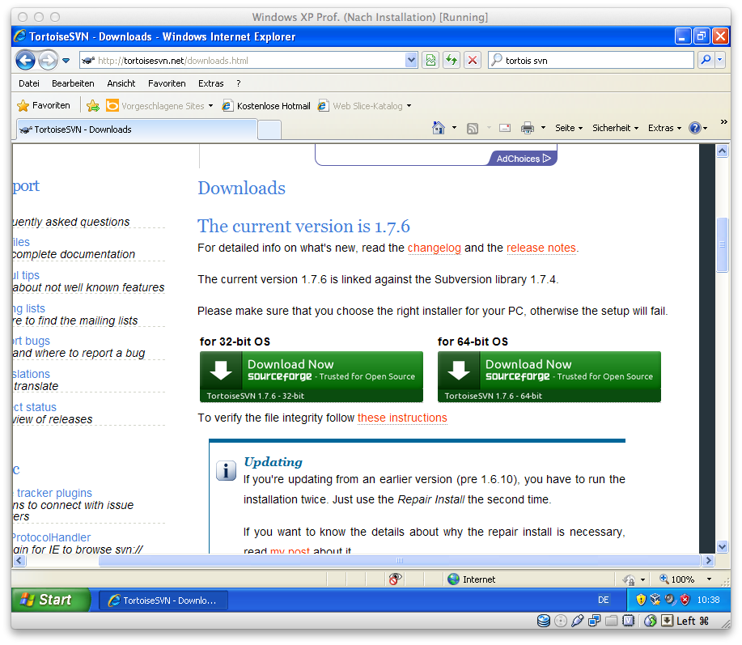
Das Programm verfuegt ueber einen Installations-Assistent was die benoetigten Eingaben vom Benutzer abfraegt und entsprechende Shortcuts anlegt.
Zu beachten ist, dass bei der Installation auch Kontext-Menues veraendert werden. Dies veranlasst manche Sicherheitssoftware Alarm zu geben - dieser ist in diesem Falle jedoch vollkommen unbegruendet.

Einrichten eines Repositorys

Kolloquium
Was ist CVS?
CVS steht fuer Concurrent Version System und ist ein Pberbegriff fuer Softwaresysteme welche zu grossenteilen zur Versionsverwaltung von Quelltexten genutzt werden.
Was ist ein Repository und was ist ein Working-Directory?
Repository ist ein entfernter Speicherplatz fuer Dateien und deren dazugehoerigen Metainformationen wie Differenzabildungen ist.
Dagegen ist ein Working-Directory die lokale Representation und steht somit unter der Beobachtung des CV-Systemes.
Welche Umgebungsvariablen sollten minimal gesetzt werden?
CVSROOT = zeigt den Pfad zum Working-Directory an.
CVSIGNORE = ignoriert bestimmte Dateien - z.B. Eclipse oder Visual-Studio Files.
TMPDIR = zeigt den Pfad zum Verzeichnis fuer tempoaere Daeteien auf.
Was sind Revisions und wie nutzt man sie?
Unter Revisionen versteht man “Snapshots” einer Datei, welche nach jedem commit angelegt werden. So mit kann man eine Datei ohne Probleme zu einem frueren Status wieder herstellen.
Was bedeutet Head im Zusammenhang mit CVS?
HEAD ist die aktuellste Version im CVS.
Beschreiben Sie 3 wichtige Befehle.
checkout - Holt vom CVS-Repository den kompletten Tree und speichert ihn ab. Intelligente Systeme erstellen gleichzeitig ein lokales WD.
commit - Schreibt lokale Aenderungen zurueck in das Repository. Hierbei koennen Konflikte auftreten wenn ein anderere mit einem frueheren Zeitstempel die selbe DAtei schon commited hat.
update - Gleicht das WD mit dem Repository ab. Wichtig falls man an gleichen Dateien arbeitet.
Welche Schwächen von CVS welche in Subversion berücksichtigt worden?
Groesster Punkt war die Schnelligkeit. So wurde bei CVS fuer jede Datei Differenzfiles angelegt wo hingegen bei SVN nur fuer jede Revision ein solches File angelegt wird. Somit dauert das Erstellen von Branches in SVN deutlich weniger als das in CVS war. Durch die Reduzierung der Files wurde auch der Speicherwasserkopf deutlich verringert.
Berichten Sie über Trends/Szenen von Teamwork
Gerade ist git beziehungsweise Mecurial das Trending Topic. SVN gilt als Standard.
Was ist GIT?
Git ist ein dezentrales Versionierungssystem welches von Linux-Vater Linus Torvalds ins Leben gerufen wurde. Somit verwenden viele freie - und Torvalds-nahe Projekte git.
Es gibt eine Sociall-Coding-Platform namens “github.com” welches git einsetzt.
Gibt es Schwachstellen von SVN?
Es gibt in jedem System Schwachstellen. Bei SVN sind die groessten Schwachstellen, dass waehrend einer Transaktion die Revision korupiert wird oder durch einen Plattenausfall MEtainformationen und eventuell das ganze Repository verloren geht.
Weiter muessen die Rechte der Benutzer angepasst werden, denn es ist moeglich, dass ein User “nichts” commited und somit fuer alle anderen den Inhalt des Repos. loescht.

